朝鲜到底是不是社会主义国家？
这是一个极具争议的话题。
反对新中国前三十年尤其是反毛的人认为朝鲜是社会主义，理由是朝鲜是公有制。他们的目的是用朝鲜的贫穷来证明社会主义这条道路走不通——社会主义代表贫穷、代表专制。
拥护毛主席的一些左派也认为朝鲜是社会主义，理由是朝鲜在实行公有制。他们想要证明朝鲜人民衣食住行、医疗、养老、就业都由国家包了，朝鲜人民没有受压迫、没有受剥削。
还有一些左派认为朝鲜不是社会主义，因为朝鲜没有马列主义，只有主体思想，甚至马列主义的书籍都不允许流通，他们还认为朝鲜的政权是家天下。
那么，我们到底要如何看待朝鲜的社会制度到底是不是社会主义呢？
首先，我们要明确社会制度的含义，以及判断社会制度的标准。
人民出版社出版、许涤新编著的《政治经济学辞典》用马克思主义高度概括了：
【社会制度是社会的经济、政治、法律、文化等制度的总称。社会制度的基础是社会经济制度，即社会发展一定历史阶段的社会生产关系的总和，它构成该社会的经济基础。一定社会的政治、法律、文化等制度都是由该社会的经济基础所决定，并为经济基础服务的。不同类型的社会有不同的经济基础，也就有不同的上层建筑，构成不同的社会制度，如原始公社的社会制度，奴隶占有制的社会制度，封建的社会制度，资本主义的社会制度，社会主义的社会制度。】
可以看到，用马克思主义学说来判断一个社会制度的性质，有两个方面的标准：一是经济基础，二是上层建筑。
这不仅是判断朝鲜也是判断一切国家到底是社会主义还是非社会主义的标准。
一、经济基础
什么是经济基础呢？
许涤新编著的《政治经济学辞典》：
【经济基础是社会发展的一定阶段的经济制度，即生产关系的总和。】
经济基础，也就是生产关系的总和，非常抽象，理解起来非常难。我们就化繁为简、但不是很精确地理解：财富归谁所有——包括生产资料、消费资料等在内的一切财富到底归谁所有。
恩格斯《家庭、私有制和国家的起源》：
【国家是文明社会的概括......它是用激起人们的最卑劣的冲动和情欲，并且以损害人们的其他一切秉赋为代价而使之变本加厉的办法来完成这些事情的。鄙俗的贪欲是文明时代从它存在的第一日起直至今日的起推动作用的灵魂；财富，财富，第三还是财富，——不是社会的财富，而是这个微不足道的单个的个人的财富，这就是文明时代唯一的、具有决定意义的目的。如果说在文明时代的怀抱中科学曾经日益发展，艺术高度繁荣的时期一再出现，那也不过是因为在积累财富方面的现代的一切积聚财富的成就不这样就不可能获得罢了。】
这里有一个非常迷惑人的问题，那就是“国有”。
很多人认为，“国有”就是人民所有。
实际上，这是一个完全混淆了国与人民。国，是统治阶级的，如果人民是统治阶级，那么这个“国有”是人民所有；如果人民不是统治阶级，而是被统治阶级，那么这个“国有”就是少数“精英”所有，绝不是全民所有。
比如在国民党反动派统治下的民国，95%以上的金融，80%以上的工业、交通资本都是“国有”。但民国不是人民的，而是以四大家族为代表的极少数“精英”——大官僚资产阶、大买办、大地主所有，人民群众只是被剥削、被压榨的对象。民国的一切、“国有”的一切，跟老百姓没有关系。生产资料以及绝大部分的财富都是这些“精英”的。
下图为抗战前夕，国有金融控制图（《旧中国的买办阶级》黄逸峰、姜铎、陈绛、唐传泗著，上海人民出版社，1982年7月）：
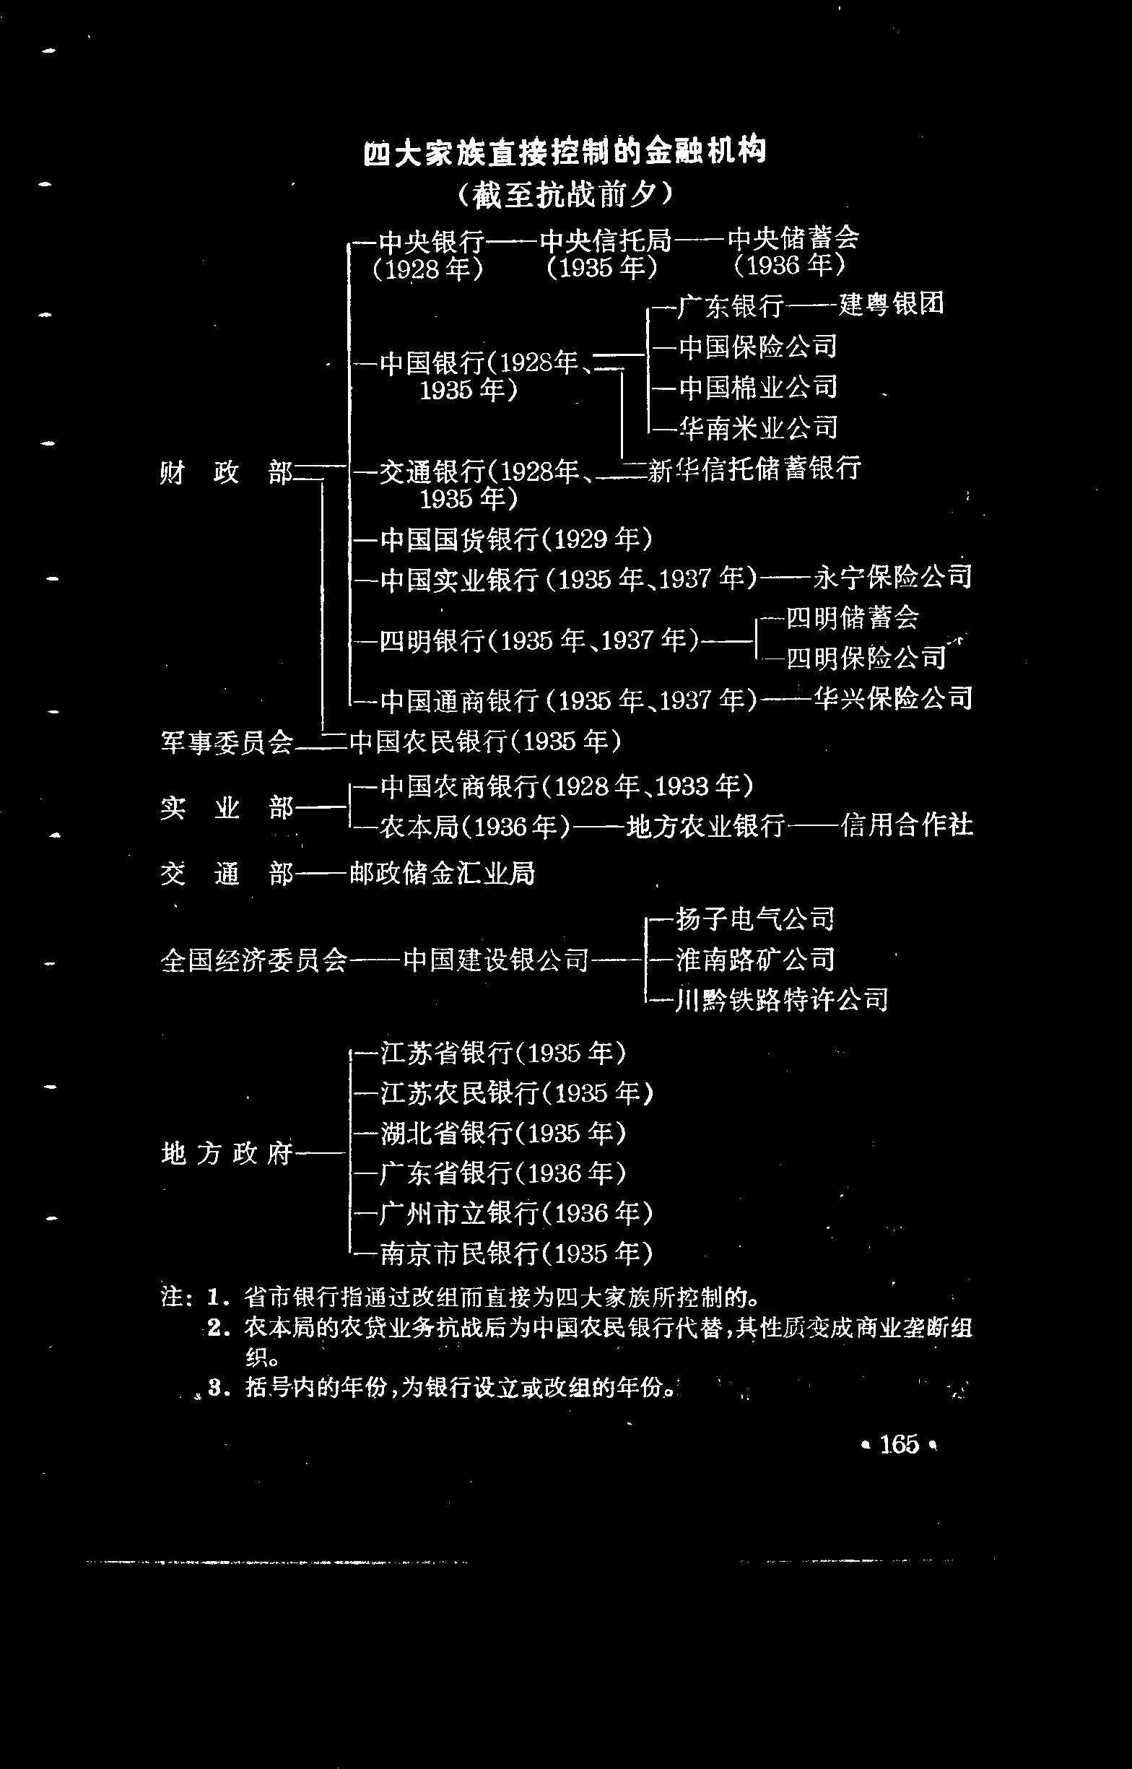
国民党反动派以“国有”的名义，由四大家族通过控制四行两局一库，进而控制整个经济命脉。
根据《中华民国经济史》（史全生主编，江苏人民出版社，1989年6月），工业基本上被国有资本控制，属于绝对的国有控股，国有占主导，民营经济仅为可怜的补充：
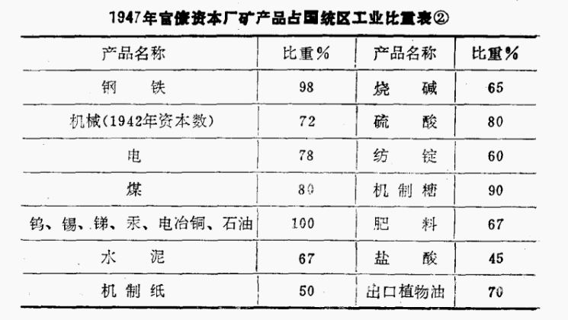
根据《官僚资本论》（许涤新，上海人民出版社，1958年）：
【在国民党统治下的中国，国家就是四大家族的私产；国家资本在实际上就是四大家族的私人资本。所谓“国家”，所谓“政府”，不外是他们用来掠夺人民的“名义”罢了；所谓国家资本，自然是四大家族官僚资本的另一种形式，挂着国家招牌的形式。】
蒋介石就是利用这个骗人的“国有”，在他的《中国之命运》中大言不惭地说：
【我们要以计划经济和社会立法，使每个国民的生活与生存，都有保障，务必做到“资本国家化，享受大众化”之目的，尤须以计划经济和社会立法，实现民生主义之和平的普遍的革命。】
那么，如何判断“国有”是不是人民所有呢？也就是经济基础到底如何判断呢？
我们还是简单化地、不那么严谨地来解答，主要观察三个指标：
1、产权
2、分配权
3、管理权
如果是社会主义经济基础，那么必须同时满足：
1、所有权。所有权一定是国有，包括全民所有、集体所有。
2、分配权。分配一定不能差距过大，从而导致两极分化。一个国有企业，领导与普通员工的差距不能过大，尤其是与社会上普通劳动者差距不能过大。
这一条，决定了人民的劳动成果是不是真正归人民所有。
3、管理权。工人（普通员工）必须参加管理，绝不能只是少数几个领导（所谓的“精英”）管理一切，企业的管理绝不能决定于某几个甚至某一个人手里。领导要参加劳动，绝不能高高在上脱离群众，更不能成为群众的老爷。
这一条，决定了人民是不是真正的主人，是不是真正的当家作主。
这三个标准，缺一不可。不满足任何一个标准，都谈不上是社会主义经济基础。
按照这个标准衡量，国民党反动派政府的经济性质只能是官僚资本主义，而绝不是公有制。穿着“公有制”外衣的官僚资本主义，必然不是社会主义。
官僚资本主义，就是用所有权“国有”来掩盖管理权、分配权不在人民手里而是在少数“精英”——也就是官僚资产阶级的手里的真相。
千万不要被国民党反动派所谓的“国营”、“国有”蒙蔽双眼。
实际上，“国营”、“国有”是“官营”、“官有”。
这样的“国营”、“国有”从奴隶社会就有了、
苏联修正主义叛徒集团也是用“国营”、“国有”来掩盖他们的修正主义路线，掩盖他们的资本主义路线，掩盖他们的官僚资产阶级所有而不是苏联人民所有的真相。
越南修正主义集团也是这样掩盖的。
一切修正主义都是用这个最容易迷惑人民的假象来蒙蔽广大人民的。
这三条标准，适用于全世界。
那么，用这三条标准，我们就可以衡量朝鲜到底是不是社会主义经济基础了。
小资料：
根据《世界社会主义研究》2020年第5期《朝鲜展示改革开放新姿态的动因及前景》（作者：张福军）：
【2012年金正恩成为朝鲜最高领导人后，朝鲜在农业领域推行“圃田担当制”，农民上缴国家一部分所得农产品后，剩余部分可以留为私有，这极大提高了朝鲜农民的积极性，与中国的家庭联产承包责任制很相似。与此同时，朝鲜对企业推行“我们式的经济管理体系”，实施企业经理负责制，将经营权下放给生产单位，扩大企业决策的自主权，经营者只要完成国家上缴计划，剩余部分可由生产单位和各协作部门自行处置，与我国国企改革中所有权和经营权分离高度相似。朝鲜还启动了其他一些经济改革，如废除覆盖全民的配给制，建立允许私人交换的市场，这与朝鲜传统计划经济迥然不同，与中国某些阶段的体制改革相似。】
1、朝鲜财富的所有权属于谁？
2、朝鲜财富的分配是否存在两级分化？
3、朝鲜财富的管理权在谁的手上？是少数“精英”还是广大朝鲜人民？
答案还是交给读者朋友们自己判断。
这个答案有了，朝鲜的经济基础到底是什么的答案也就清楚了。
二、上层建筑
什么是上层建筑呢？
许涤新编著的《政治经济学辞典》：
【上层建筑是建立在经济基础之上的政治、法律等制度以及同经济基础相适应的社会意识形态，如政治、法律、道德、艺术、哲学等方面的观点。一定的经济基础和一定的上层建筑的统一，构成一定的社会形态。】
如何理解这段话呢？
1、上层建筑是由经济基础决定的。
这句话又怎么理解呢？
举例来说吧，资本主义的出现才产生了现代民主理论。这不是说在奴隶社会、封建社会没有民主思想，而是不可能有现代的民主理论体系。
2、上层建筑可以反作用于经济基础。
这是耳熟能详的一句话，到底要怎么理解呢？
简单来说，上层建筑是为经济基础服务的，也就是保护经济基础的。更直白来讲，上层建筑是用来保护统治阶级的政权，也就是保护统治阶级的财富。比如，封建社会的上层建筑是用来维护以皇帝为代表的大地主阶级的政权、保护他们财产的。国民党反动派的民国的上层建筑是用来保护大官僚资产阶级、大地主阶级、大买办阶级的政权、保护他们的利益的。
同样，苏联在尚未变修时，上层建筑是用来保护无产阶级政权、保护无产阶级财富的；而当其变成修正主义时，上层建筑就是保护一小撮修正主义叛徒的政权、保护他们的财富了。
不可忽视的是，上层建筑的反作用有时候会彻底改变经济基础，比如新中国经济基础的建立就是通过上层建筑——推翻国民党反动派的政权来改变的。
上层建筑的核心是政权，包括军队、警察、法庭、监狱等暴力机器以及政治组织；还有思想方面的，比如思想、宗教、法律等等。
毛主席在读苏联《政治经济学教科书》时就谈过，根据中央文献研究室《毛泽东年谱》：
【毛泽东批注：“最大的权利是管理国家。”......毛泽东说：这里讲到苏联劳动者享受的各种权利时，没有讲劳动者管理国家、管理军队、管理各种企业、管理文化教育的权利。实际上，这是社会主义制度下劳动者最大的权利，最根本的权利。没有这种权利，劳动者的工作权、休息权、受教育权等等权利，就没有保证。】
从毛主席这段话可以看出，管理国家就是上层建筑的一部分，是最核心的。如果没有管理国家的权利，其他的权利都无法保证。
这个上层建筑，同样是保护统治阶级政权、保护统治阶级财富的。此时的统治阶级是人民，也就是保护人民政权、保护人民财富。
如果将上述上层建筑抽象出来，就是三个方面。其中有两个方面，列宁在《国家与革命》直接指出来了，即阶级斗争与无产阶级专政：
【谁要是仅仅承认阶级斗争，那他还不是马克思主义者，他可能还没有走出资产阶级思想和资产阶级政治的圈子。用阶级斗争学说来限制马克思主义，就是割裂和歪曲马克思主义，把马克思主义变为资产阶级可以接受的东西。只有承认阶级斗争、同时也承认无产阶级专政的人，才是马克思主义者。马克思主义者同庸俗小资产者（以及大资产者）之间的最大区别就在这里。必须用这块试金石来测验是否真正了解和承认马克思主义。】
第三点，马克思、恩格斯、斯大林、列宁都没有提出来，而是毛主席提出来了，那就是：无产阶级专政下的继续革命。
这是对马列主义的发展，使马列主义又上了一个新的高峰。
列宁的这段话就可以修改为：
谁要是仅仅承认阶级斗争，承认无产阶级专政，那他还不是马克思主义者，他可能还没有走出资产阶级思想和资产阶级政治的圈子。用阶级斗争学说来限制马克思主义，就是割裂和歪曲马克思主义，把马克思主义变为资产阶级可以接受的东西。只有承认阶级斗争、承认无产阶级专政、同时也承认无产阶级专政下继续革命的人，才是马克思主义者。马克思主义者同庸俗小资产者（以及大资产者）、修正主义者之间的最大区别就在这里。必须用这块试金石来测验是否真正了解和承认马克思主义。
同样，“这块试金石”也可以用来“测验”朝鲜是否是真正的社会主义。
如果没有继续革命，那就一定是假的社会主义。因为没有了继续革命，无产阶级的先锋队变质就是必然的，先锋队必然会蜕变为修正主义。
国民党从当初的革命党蜕变成反动派，苏联共产党从一个无产阶级政党蜕变成修正主义政党，这是活生生的历史。越南修正主义也是这样的蜕变。
朝鲜是否有继续革命？还是由读者朋友们自己判断。
有的人会说，朝鲜的就业、住房、养老、医疗都是有国家负担的，这就是社会主义。
笔者对此没有第一手资料，无法评判。但正如第一部分关于经济基础的论述那样：所有权、分配权、管理权，三权缺一不可。
如果没有所有权、管理权，而仅仅是指望分配来衡量社会主义，那就是最恶劣的。马克思在《哥达纲领批判》中早就对此给予痛斥：
【把所谓分配看做事物的本质并把重点放在它上面，那也是根本错误的。
消费资料的任何一种分配，都不过是生产条件（包括所有权、管理权及其他等——井冈山观心注）本身分配的结果。......庸俗的社会主义仿效资产阶级经济学家（一部分民主派又仿效庸俗社会主义）把分配看成并解释成一种不依赖于生产方式的东西，从而把社会主义描写为主要是在分配问题上兜圈子。】
《社会主义政治经济学》也对此进行了批判：
【这些走资派故意离开生产资料所有制和相互关系，把分配当作头等重要的问题提出来，“从而把社会主义描写为主要是在分配问题上兜圈子”②，用所谓“分配问题”掩盖所有制和相互关系问题，掩盖阶级矛盾和阶级斗争，其罪恶目的就是妄图瓦解社会主义生产关系，颠覆无产阶级专政。】
如果没有管理权，只有所有权、分配权，甚至分配得还不错，那也不是社会主义，而是统治阶级的“恩赐”。这种“恩赐”看似很“平等”，但实际上这种“恩赐”是无法得到保证的。
正如毛主席所说：没有管理国家的权利，劳动者的工作权、休息权、受教育权等等权利，就没有保证。
没有管理权，就会在先锋队内部滋生“吸工人血”的新生的资产阶级分子。
根据中央文献研究《毛泽东年谱》：
【（1964年12月12日）......毛泽东对陈正人的信和报告写了一些批注。陈正人信中说：“特别值得重视的是：一部分老干部在革命胜利有了政权以后，很容易脱离群众的监督，掌管了一个单位就往往利用自己的当权地位违反党的政策，以至发展到为所欲为。而像我们这些领导人，官僚主义又很严重，对下面这些严重情况又不能及时发现。这就是在夺取了政权之后一个十分严重的危险。”毛泽东批注：“我也同意这种意见。官僚主义者阶级与工人阶级和贫下中农是两个尖锐对立的阶级。”......“这些人是已经变成或者正在变成吸工人血的资产阶级分子，他们怎么会认识足呢？这些人是斗争对象，革命对象，社教运动绝对不能依靠他们。我们能依靠的，只有那些同工人没有仇恨，而又有革命精神的干部。”】
上层建筑还包括意识形态，是宣传马克思主义的意识形态？还是宣传其他意识形态？
宪法上写不写马克思列宁主义？马列思主义书籍是否允许出版、流通？这都是判断社会主义的标准。当然，即使宪法上写了马列主义，允许马列主义书籍流通，也不一定就是社会主义；但反过来却可以证明，那一定不是社会主义。
还有一些标准，比如血统论，笔者未一一列出。
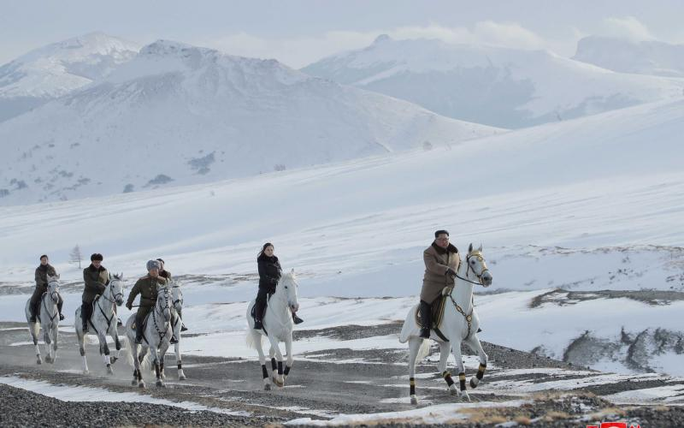
说到血统论，最著名的就是“老子英雄儿好汉”，根据东方直心老师《毛泽东大传》：
1966年10月16日，陈伯达在中央工作会议上发表了讲话，题目是《无产阶级文化大革命的两条路线——对两个月运动的总结》：
【......8月8日通过了《决定》，不过12天，有个大学的文革委员会就跳出来，提出了对抗纲领（指谭立夫关于血统论的“讲演”——东方直心注），而且印发得很广。有人对毛主席亲自主持制定的《决定》不感兴趣，对他的纲领却为之印刷、广播，不亦乐乎。另一高干子弟竟称赞说：“这适合我们的情况，对我们有利。”高干子弟中有许多好的，较好的，他们可能成为革命的接班人。有些却要走修正主义的路。不分析，不一分为二，只醉心于高干子弟专权，是完全违背毛泽东思想的！我们要用毛主席提出的五条标准去培养接班人。为什么高干子弟要专权？因为他们血统高贵吗？
有人企图用宗派主义代替党的阶级路线，把革命原则抛到九霄云外，不理会各种派别带有政治性、阶级性，用血统论代替阶级性，企图混淆阶级阵线，孤立无产阶级革命队伍。
各地流行一种“自来红”的谬论，宣传谬论的人利用一些青年学生天真地提出的一付对联：“老子英雄儿好汉……”，来迷惑一些学生，实际上这是剥削阶级反动的血统论。什么“龙生龙，凤生凤，老鼠的儿子会打洞”的地主阶级哲学，是彻头彻尾的反马列主义、反毛泽东思想，唯心的，与马列主义阶级分析相对立的。】
朝鲜的上层建筑到底是为谁服务？还是交给读者朋友们自己判断。
有了经济基础与上层建筑这两块“试金石”，朝鲜到底是不是社会主义，还是由读者朋友们自己判断。
这些“试金石”适用任何一个国家。

